КВАРЦЕВЫЙ ГЕНЕРАТОР 50 Гц ДЛЯ ЭЛЕКТРОННЫХ ИМПОРТНЫХ ЧАСОВ
http://kravitnik.narod.ru/other/clock1.html
В настоящее время нет проблем купить дешёвые импортные электронные часы с радиоприёмником и питанием от электрической сети, да вот беда - большая часть этих устройств выполнена на микросхемах LM8560 и LM8562, которые в качестве опорного интервала для часов используют частоту сети 50 или 60 Гц , вследствие чего погрешность их достигает нескольких минут в сутки . Установить кварцевый генератор внутрь часов непросто - у микросхемы отсутствует соответствующей вход. Трансформатор питания, как правило, имеет две обмотки : ~ 2 х 7,5 В и ~ 20В . Первая используется для питания половинок блока цифровых светодиодных индикаторов, микросхемы и радиоприёмника , а вторая обмотка используется для формирования опорного интервала. Напряжение обмотки через ограничительный резистор подаётся на стабилитрон 8 В, на котором получаются почти прямоугольные импульсы 50 Гц, поступающие на вход микросхемы. Для экономии количества проводников у индикаторов сгруппированы по 2 сегмента и используется динамическая индикация за счёт подачи отрицательных полуволн напряжением 7,5 В с силового трансформатора. Если просто подать стабильную опорную частоту на вход микросхемы, а питание индикаторов оставить прежним – ничего не получится , т.к. фаза опорных импульсов и полуволн питания индикаторов должна совпадать. Если для коммутации индикаторов использовать опорный интервал , используя два коммутационных элемента, один из которых подключен напрямую к генератору , а другой через инвертор - тоже ничего не выйдет . Половинки индикатора обязательно должны начинать светиться на 2 – 3 мсек позже прихода опорного импульса и гаснуть немного раньше его исчезновения (правда у микросхемы LM8560 при небольшой яркости свечения индикаторов эти требования желательны, но необязательны, что используется во второй описанной конструкции). Когда индикатор питается полуволнами напряжения 7,5 В, это и происходит, т.к с приходом опорного интервала от сети напряжение на сегментах ещё не достигает необходимых 2 В. Предлагаемая схема формирует стабильный опорный интервал и формирует импульсы коммутации индикаторов с соответствующими запаздываниями. Частота кварца должна быть такой , чтобы при её делении на 50 ( или 60 ) получалось целое число . В авторском экземпляре частота кварца 264000 Гц : 50 = 5280. Диодами у счётчика К561ИЕ16 устанавливается необходимый коэффициент пересчёта для получения частоты 50 ( 60 ) Гц. Для нормальной работы схемы частоту кварца не следует брать больше 2,112 мГц , т.к. на большей частоте КМОП микросхемы могут работать неустойчиво.
При переделке часов отключают половинки индикатора от диодов, подключенных к обмотке 7,5 В и переключают вход опорного интервала у микросхемы на выход схемы . Т.к. схемы таких часов несколько различаются, то подход к переделке должен быть творческим . Если после переделки часов на индикаторах какая – то нелепица - поменяйте местами выходы коммутации половинок индикатора . Ещё одна схема описана на следующей странице. В основе конструкции - готовый кварцевый генератор, часто использовавшийся в старых компьютерах или компьютерных устройствах. Обязательное требование к генератору - его частота должна быть кратной 50 или 60.
Ниже приведены справочные данные Data Sheet в формате .pdf на наиболее распространённые микросхемы, применяемые в недорогих электронных цифровых часах.
LM 8560 | LM 8562 | LM 8460 | LM 8361 | LM 8362 | LM 8363 | LM 8368 | MM 5316 | MM 5387 ( MM53108)

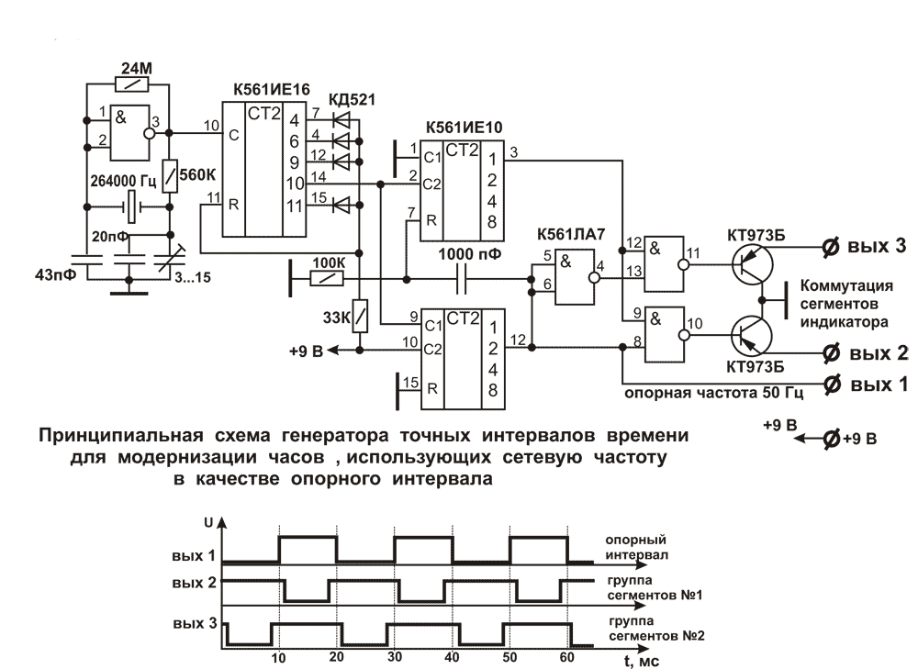

Часы-радиоприемник. Вариант получения 50 Гц от КР1005ПЦ2
http://www.vsegta.ru/pru/pruclck2.htm
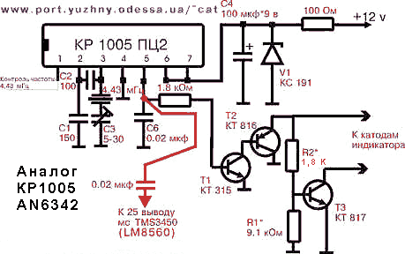

Часы-радиоприемник
http://www.vsegta.ru/pru/pruclck.htm
Обычно выполнены на двух микросхемах. Нередко встречается такая комбинация - LM8560 - собственно часы и CXA1019S - радиоприемник на диапазоны СВ и УКВ. Схемы устройств в основном повторяются, но могут встретиться и отличия, главным образом, в цепях питания.
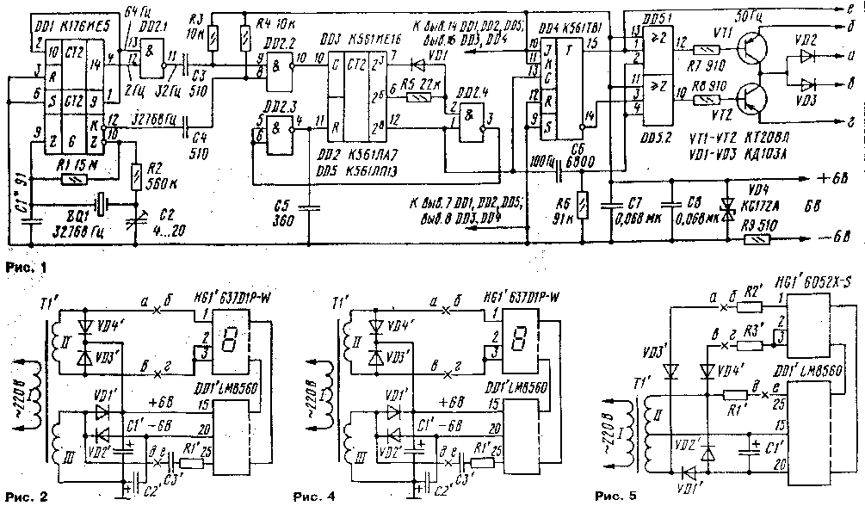
Образцовой для часов служит частота электроосветительной сети - 50 Гц. В России и других странах СНГ она обычно несколько ниже номинала (хотя и в пределах допуска), что и приводит к отставанию часов. Для нормальной работы их надо дополнить генератором, обеспечивающим на входе часовой микросхемы стабильный сигнал частотой 50 Гц. При наличии резонатора на частоту 100 кГц (или кратную ей) нетрудно сделать генератор с цепочкой делителей, понижающих его частоту до необходимого значения. А вот с использованием в генераторе широко распространенного часового кварцевого резонатора на частоту 32768 Гц получить импульсы, следующие с частотой 50 Гц, не так-то просто.
Схема узла, в котором частота 50 Гц, необходимая для часов, формируется из частоты 32768 Гц, приведена на рис. 1. На микросхеме DD1 собраны генератор, частоту колебаний которого стабилизирует резонатор ZQ1, и делитель его частоты. На выходе К микросхемы формируются импульсы с частотой следования 32768 Гц, а на выходах 9 и 14 соответственно 64 и 2 Гц. Элемент совпадения DD2.1 пропускает через себя лишь половину импульсов частотой 64 Гц, поэтому средняя частота на его выходе равна 32 Гц. Импульсы с выхода К микросхемы DD1 и выхода элемента OD2.1 дифференцируются ячейками C3R3 и C4R4, в результате чего на входы 9 и 8 элемента DD2.2 поступают совпадающие во времени последовательности импульсов частотой 32768 и 32 Гц. На выходе этого элемента формируются импульсы суммарной частоты 32800 Гц, которую микросхема D03 совместно с элементами DD2.3 и DD2.4 делит на 328 [1].
Диод VD1 и резистор R5 увеличивают число входов элемента И-НЕ (DD2.4) до трех, что необходимо для получения требуемого коэффициента деления. Импульсы с выхода 2 микросхемы DD3 поступают на вход С JK- триггера DD4 - для формирования импульсов частотой 50 Гц и скважностью 2, обеспечивающей нормальное функционирование цепей динамической индикации часов.
Источником питания этого устройства служит блок питания самих часов фрагмент схемы которого приведен на рис. 2.
В часах использован светодиодный индикатор (НG1) на четыре цифровых разряда, элементы цифровых знакомест которого в довольно произвольном порядке разбиты на две группы. В каждой из групп объединены катоды элементов светодиодов и соединены с контактами 1 и 2 индикатора. Часовая микросхема DD1' подключена к источнику двуполярного напряжения +б В, собранному на диодах VD1', VD2' и конденсаторах С1' и С2'. Диоды этого источника обеспечивают подачу полуволн отрицательной (относительно цепи +6 В) полярности на группы объединенных катодов индикатора HG1'. Синхронно с частотой сети микросхема DD1' выдает необходимые сигналы на аноды соответствующей группы элементов индикатора.
После дополнения часов генератором с делителем его частоты до 50 Гц работа микросхемы DD1' уже не связана непосредственно с частотой сети. Поэтому для функционирования цепей динамической индикации в дополняющее устройство введены транзисторы VT1 и VT2, включающие в соответствующие моменты времени нужную группу элементов индикатора HG1', и диоды VD2. VD3, которые вместе с диодами VD3' и VD4' часов образуют обычный мостовой выпрямитель для питания индикатора.
Для обеспечения нормального режима динамической индикации в микросхеме DD1' часов введена небольшая задержка момента смены информации для групп элементов относительно прихода фронтов импульсов частотой 50 Гц. Поэтому в работу ключевых транзисторов VT1 и VT2 введена пауза длительностью около 0,4 мс, во время которой и происходит смена информации. Длительность паузы определяется дифференцирующей цепью C6R6, а элементы DD5.1 и DD5.2 выполняют функцию И для сигналов низкого уровня (либо ИЛИ для высокого [2]).
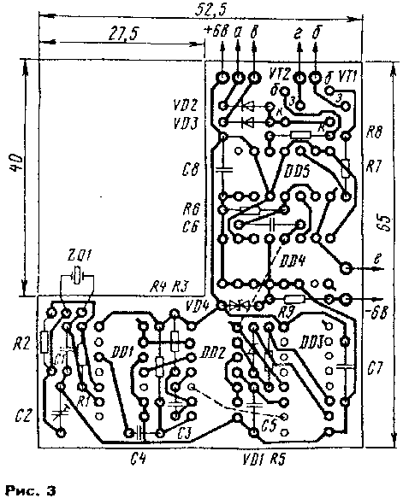
Все детали узла доработки часов смонтированы на печатной плате, чертеж которой приведен на рис. 3. Постоянные резисторы-КИМ-0.125 (R2) и МТ-0,125; конденсатор С1 - КТ4-216, остальные КМ-5 и КМ-6. Транзисторы VT1 и VT2 могут быть любыми структуры р-n-р малой или средней мощности с допустимым коллекторным током не менее 150 мА, диоды VD1 - VD3 - любые кремниевые на рабочий ток такого же значения. Стабилитрон VD4 - любого типа на напряжение стабилизации 7...8 В. Микросхемы К561ИЕ16 можно заменить на К561ИЕ10, собрав на ней делитель частоты на 164 и поделив ее на 2, используя для этого свободный JK-триггер микросхемы DD4. Микросхема К561ТВ1 заменима на К561ТМ2, а К561ЛП13 - на два элемента ИЛИ, собранные из элементов ИЛИ- НЕ одной микросхемы К561ЛЕ5.
Частоту кварцованного генератора целесообразно подстроить до установки платы в корпус часов. Точнее всего это можно сделать, контролируя цифровым частотомером период колебаний 1 с на выходе 15 (вывод 5) микросхемы 001. Если такой Монтажную плату устанавливают под основной платой часов, предварительно срезав одну из пластмассовых стоек корпуса. На плате же часов следует разрезать печатные проводники, идущие от сетевого трансформатора к индикатору (на рис. 2 обозначено крестами) и удалить перемычку между выводом обмотки III трансформатора ТГ и конденсатором СЗ'. Затем подключить гибкими проводниками контактные площадки дополнительной платы к соответствующим точкам основной, и включить часы в сеть. Если элементы индикатора образуют хаотический рисунок, это укажет на необходимость поменять местами проводники, идущие от эмиттеров транзисторов VT1 и VT2 к индикатору часов.
В инструкции к часам нет указания, как в них устанавливать точно текущее время. Да это и не требовалось - при работе часов от сети точность их хода невысока. А вот после доработки появляется смысл в точном пуске часов. Выполнять его можно так. Установить на табло время, соответствующее показанию образцовых часов, и в момент, когда они увеличат свои показания на одну минуту, нажать и отпустить кнопку установки минут. Сетевой трансформатор приобретенных часов может иметь одну вторичную обмотку с отводом от середины (рис. 4). Для таких часов диоды V02 и VD3 в узле доработки не нужны - точку соединения коллекторов транзисторов VT1 и VT2 следует соединить с объединенными анодами диодов VD3' и VD4' (точки а и в на рис. 4). Печатная плата в этом случае имеет Т-образную форму и ее также устанавливают под основной. Питание для узла до работки снимают с конденсатора СГ или с выводов 15 и 20 микросхемы DD1'. Доработанные таким образом часы вполне пригодны для установки в автомобиль, однако приемник в диапазоне СВ будет работать плохо. Если в приобретенных часах есть переключатель частоты сети 50/60 Гц, целесообразно сделать более простой формирователь импульсов частотой 60 Гц (рис. 5). В таком случае на выходе элемента совпадения 002.1 сигнал низкого уровня будет появляться после окончания каждого 15-го импульса и присутствовать до окончания 16-го. В результате на выход элемента DD2.2 станут проходить 15 импульсов из поступивших на его вход 16-ти.
Импульсы частотой 128 Гц можно снять с выходов Т2 или Т4 микросхемы К176ИЕ12 с кварцевым резонатором на 32768 Гц (выходы Т1 и Т2 для этой цели непригодны [З]. Для формирования частоты 120 Гц из 128 или 60 из 64 Гц, полученных с выхода микросхемы К176ИЕ5, надо вход 5 элемента DD2.2 подключить не к выходу 1 счетчика DD1.1 (как на рис. 5), а к его входу СР (вывод 2).
Как частоту импульсов 100 Гц, полученную таким способом, использовать в других электронных устройствах? Импульсы этой частоты следуют во времени неравномерно. Но эта неравномерность невелика, /.mb.,c никак не скажется на работе секундомера, шахматных часов или какого-либо другого измерителя времени, от которого требуется точность в 0,01 с. Однако эти импульсы совершенно непригодны, например, для задания времени счета в цифровом частотомере, где необходимы точные интервалы в 0.01 с.
ЛИТЕРАТУРА
1. Алексеев С. Применение микросхем серии К561. - Радио, 1987, № 1, с. 43-45.
2. Алексеев С. Формирователи и генераторы на микросхемах структуры КМОП. - Радио,
РАДИО № 8, 1996 г.

